Лабораторная работа 5. Модель эпидемии (SIR)
Абакумова Олеся Максимовна, НФИбд-02-22
Содержание

Список иллюстраций

Список таблиц

1 Цель работы
Используя Scilab, xcos и OpenModelica реализовать модель эпидемии(SIR).

1.1 Теоретическое введение
Модель SIR предложена в 1927 г. (W. O. Kermack, A. G. McKendrick). Предполагается, что особи популяции размера N могут находиться в трёх различ- ных состояниях: - S (susceptible, уязвимые) — здоровые особи, которые находятся в группе риска и могут подхватить инфекцию; - I (infective, заражённые, распространяющие заболевание) — заразившиеся пере- носчики болезни; - R (recovered/removed, вылечившиеся) — те, кто выздоровел и перестал распро- странять болезнь (в эту категорию относят, например, приобретших иммунитет или умерших). Если предположить, что каждый член популяции может контактировать с каждым, то задача о распространении эпидемии описывается системой дифференциальных уравнений:
где $β$ – скорость заражения, $ν$ – скорость выздоровления.
$$\left\{\begin{matrix}\dot{s}=−βs\left(t\right)i\left(t\right); \\ \dot{i}=βs\left(t\right)i\left(t\right)−νi\left(t\right); \\ \dot{r}=νi\left(t\right),\end{matrix}\right.$$

2 Задание
- Реализовать модель эпидемии(SIR).
- Выполнить задание для самостоятельного выполнения.

3 Выполнение лабораторной работы

3.1 Реализация модели эпидемии(SIR)
В меню Моделирование, Задать переменные окружения зададим значения переменных $β$ и $ν$ (рис. 1):
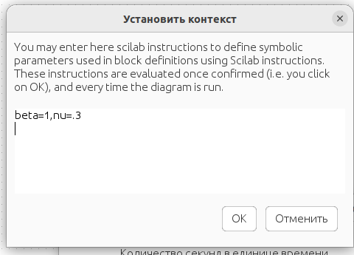
Рис. 1: Задать переменные окружения в xcos
Теперь реализуем модель в xcos с помощью следующих блоков в палитре,она будет выглядеть следующим образом (рис. 2):
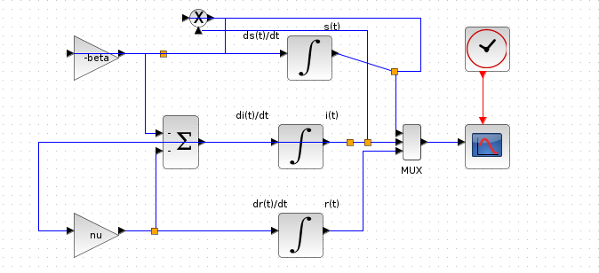
Рис. 2: Модель SIR в xcos
Зададим начальные значения в блоках интегрирования (рис. 3):
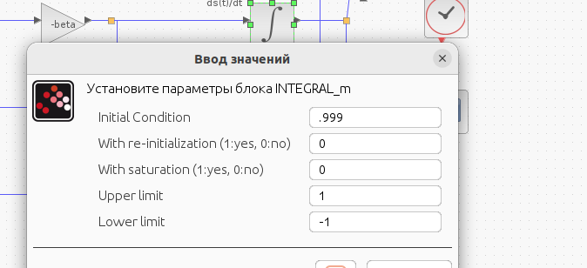
Рис. 3: Начальное значение верхнего блока интегрирования
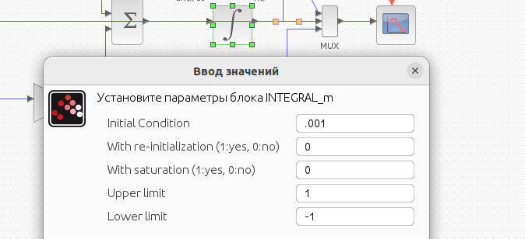
Рис. 4: Начальное значение среднего блока интегрирования
Последнее,что сы делаем прежде чем вывести модель,задаем конечное времени интгерирования равное 30 секундам в меню моделирования во вкладке для установки.После установки конечного времени интегрирования мы запускаем нашу модель (рис. 5):
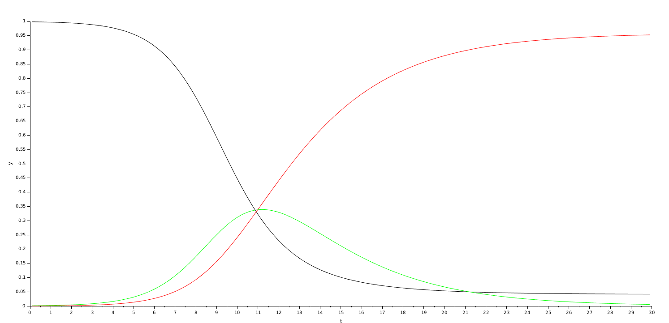
Рис. 5: Реализованная модель эпидемии в xcos при $β$ = 1 и $ν$ = 0.3
Реализуем теперь нашу модель с помощью блока Modelica в xcos (рис. 6):
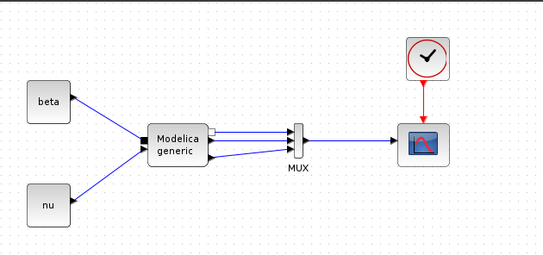
Рис. 6: Модель SIR в xcos с применением блока Modelica
Необходимо теперь настроить параметры блока Modelica для нашей модели (рис. 7):
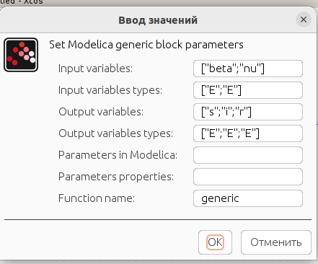
Рис. 7: Параметры блока Modelica для модели
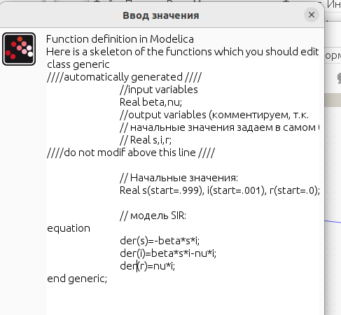
Рис. 8: Листинг для модели эпидемии на языке Modelica
При запуске модели мы получаем следующий график аналогичный тому,что мы получали ранее (рис. 9):

Рис. 9: Модель эпидемии с помощью блока Modelica
Теперь реализуем модель SIR в OpenModelica.Для этого нам нужно лишь в новом созданном для модели файле указать листинг и время моделирования равное 30 секундам (рис. 10):
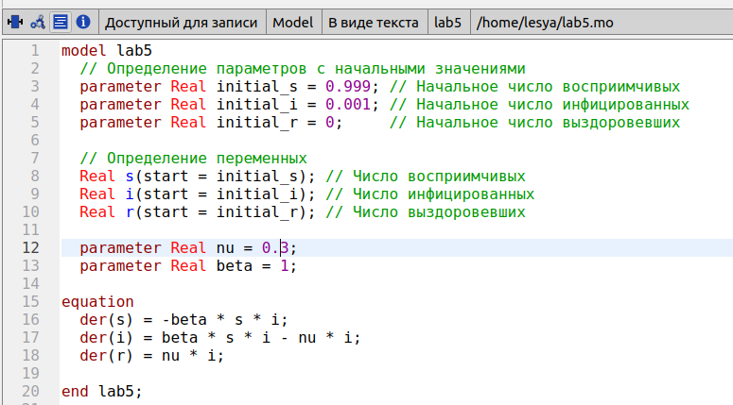
Рис. 10: Листинг для модели в OpenModelica
При реализации в OpenModelica мы получаем следующее (рис. 11):
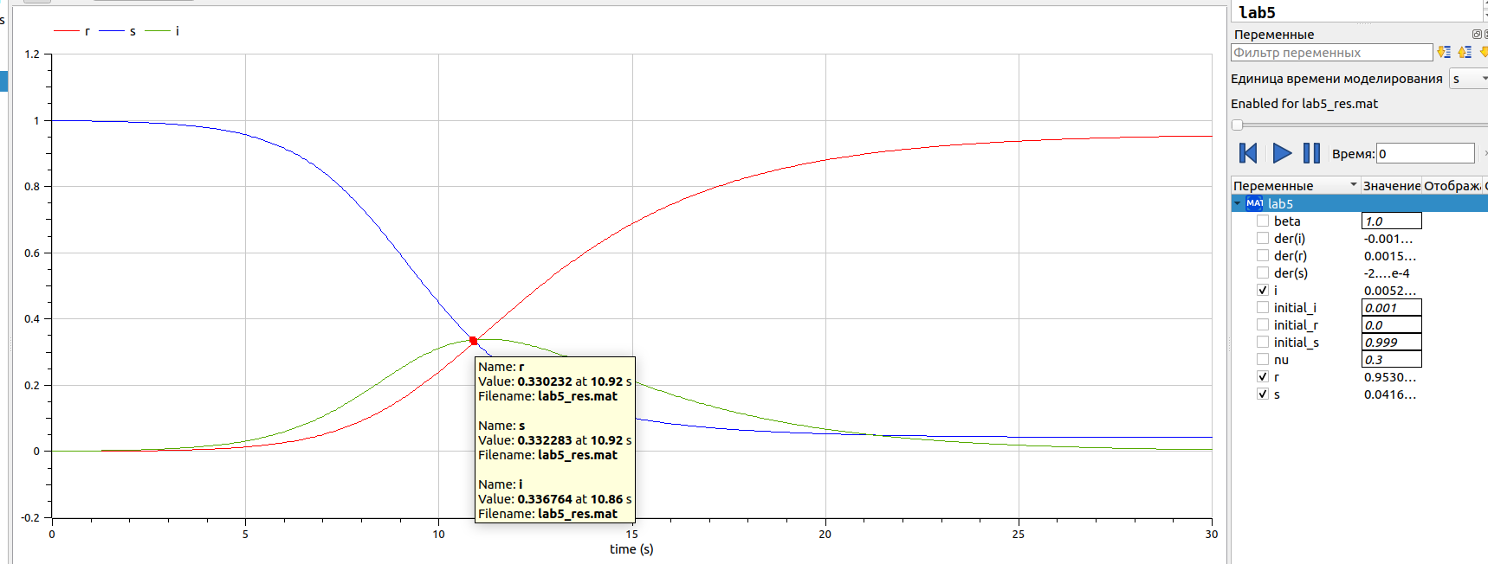
Рис. 11: Реализация модели SIR в OpenModelica
Что является полностью идентичным графиком всем ранее полученным.

3.2 Задание для самостоятельного выполнения
В дополнение к предположениям, которые были сделаны для модели SIR, пред- положим, что учитываются демографические процессы, в частности, что смертность в популяции полностью уравновешивает рождаемость, а все рожденные индивидуу- мы появляются на свет абсолютно здоровыми. Тогда получим следующую систему уравнений:
$$\left\{\begin{matrix}\dot{s}=−βs\left(t\right)i\left(t\right)+μ(N−s\left(t\right); \\ \dot{i}=βs\left(t\right)i\left(t\right)−νi\left(t\right)−μi\left(t\right); \\ \dot{r}=νi\left(t\right)−μr\left(t\right),\end{matrix}\right.$$
где $μ$ — константа, которая равна коэффициенту смертности и рождаемости.
Требуется: - реализовать модель SIR с учётом процесса рождения / гибели особей в xcos (в том числе и с использованием блока Modelica), а также в OpenModelica; - построить графики эпидемического порога при различных значениях параметров модели (в частности изменяя параметр µ); - сделать анализ полученных графиков в зависимости от выбранных значений параметров модели.
Для начала реализуем нашу модель SIR с учетом процесса рождения/гибели в xcos.Мы также возьмем за основу нашу прежде созданную <> блоков и получим следующее (рис. 12):
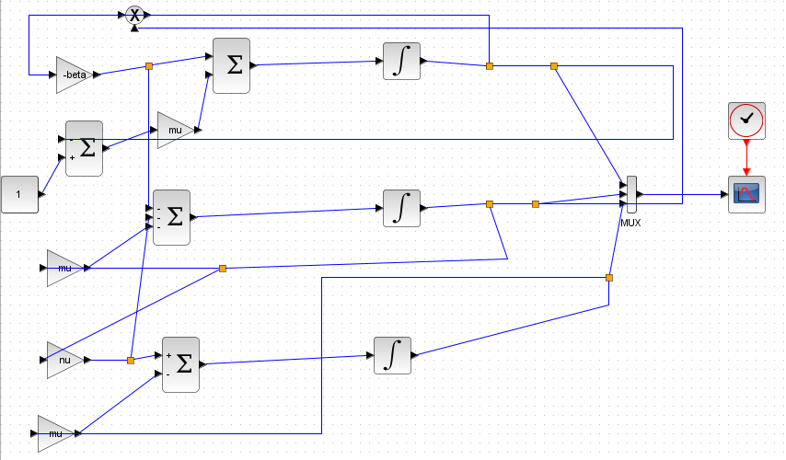
Рис. 12: Усложненная модель SIR в xcos
Все параметры в установке контекста и конечного времени интегрирования остаются теми же, за исключением добавления параметра $μ=0.2$ При запуске модели с такими параметрами, мы получаем следующий вывод (рис. 13):
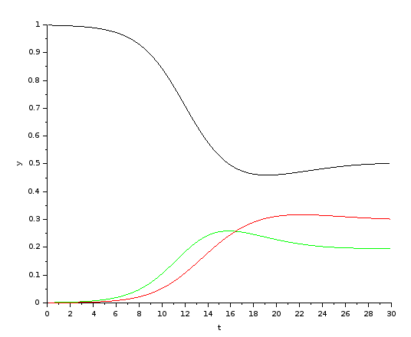
Рис. 13: График усложненной модели SIR $μ=0.2$
Теперь попробуем реализовать нашу модель с помощью блока Modelica.Она будет выглядеть почти аналогично той, что мы реализовали ранее за исключением добавления блока для $μ$ (рис. 14):
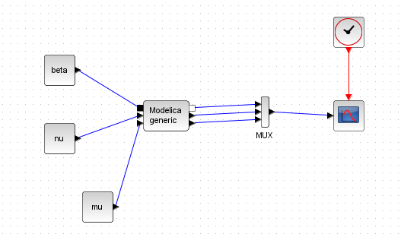
Рис. 14: Усложненная модель SIR с помощью блока Modelica
Для нее трубется задать следующие парамтеры и листинг (рис. 15):
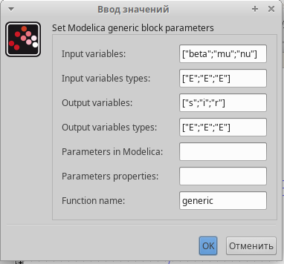
Рис. 15: Параметры блока для усложненной модели SIR
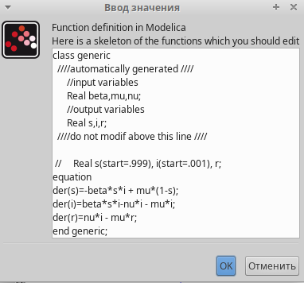
Рис. 16: Листинг для усложненной модели SIR
Выполнив запуск мы не получим ничего хорошего к сожалению,по какой-то причине график не поддавался никаким исправлениям и оставался таким какой он есть :( (рис. 17):
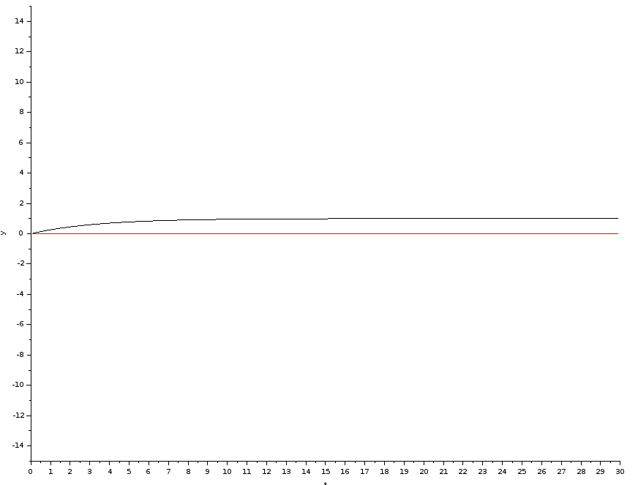
Рис. 17: Печальный график усложненной модели SIR $μ=0.2$
Удача улыбнулась в OpenModelica.Там необходимо было также немного изменить листинг предыдущей модели следующим образом (рис. 18):
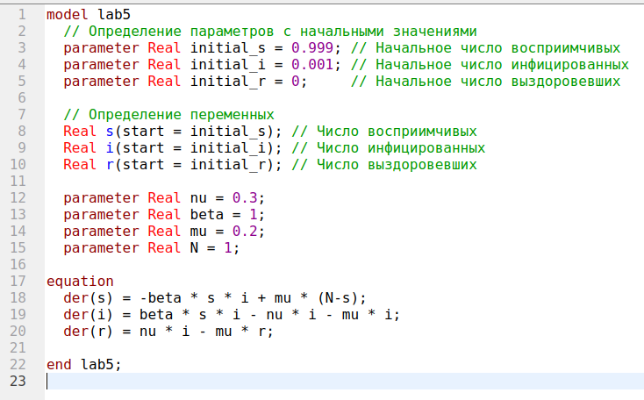
Рис. 18: Листинг для усложненной модели SIR в OpenModelica
При запуске получаем следующий результат (рис. 19):
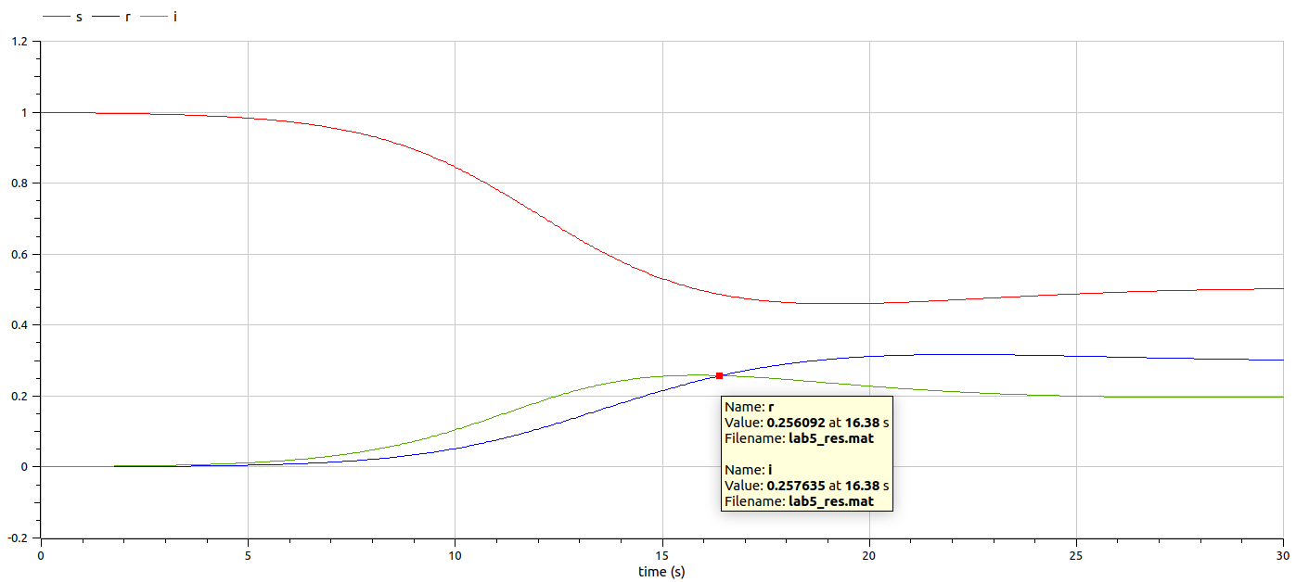
Рис. 19: График усложненной модели SIR в OpenModelica при $μ=0.2$
Теперь рассмотрим различные подстановки значений в $μ$ для реализации в xcos и OpenModelica (рис. 20):
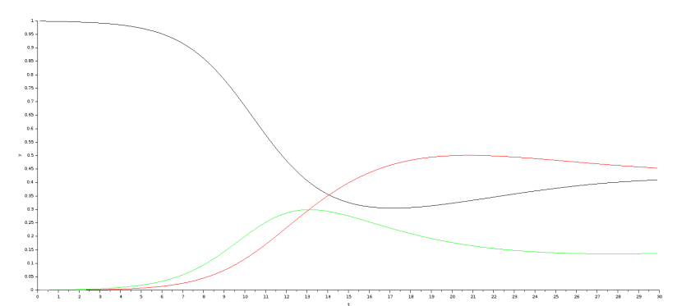
Рис. 20: График усложненной модели SIR в OpenModelica при $μ=0.1$ в xcos
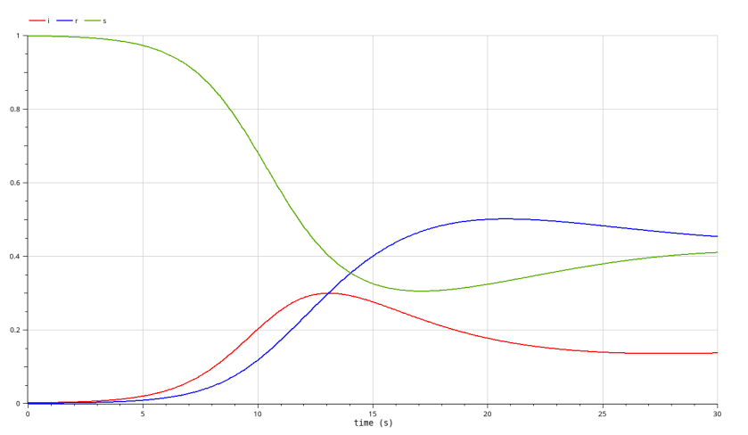
Рис. 21: График усложненной модели SIR в OpenModelica при $μ=0.1$ в OpenModelica
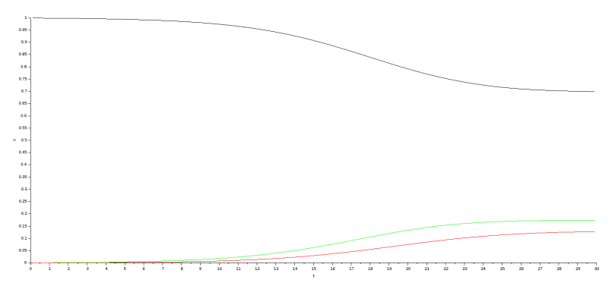
Рис. 22: График усложненной модели SIR в OpenModelica при $μ=0.4$ в xcos
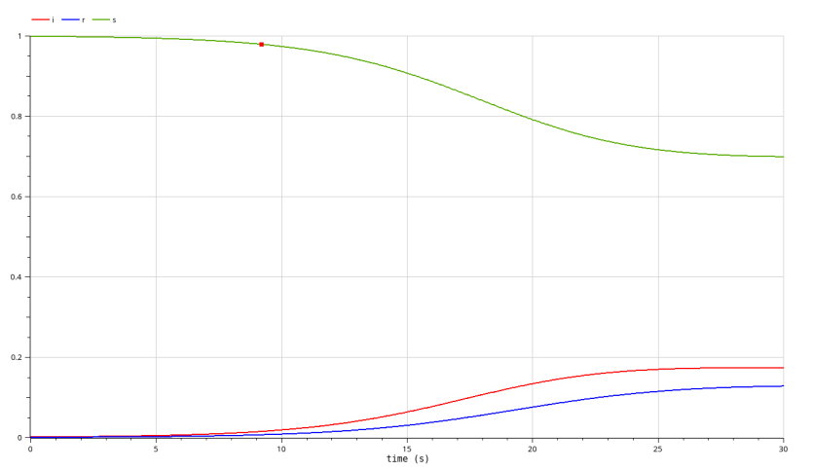
Рис. 23: График усложненной модели SIR в OpenModelica при $μ=0.4$ в OpenModelica
Показатель $μ$ вносит в модель элемент гибкости. В исходной модели SIR количество заболевших в конечном итоге достигает нуля, поскольку либо все приобретают иммунитет, либо болезнь не успевает распространиться (однако этот случай не рассматривается в данной лабораторной работе). При введении в модель показателей рождаемости и смертности, а также соответствующих изменений в расчетных формулах, число инфицированных может не снижаться до нуля. Это объясняется тем, что умирать могут не только заболевшие, но и выздоровевшие, обладающие иммунитетом, которых заменяют новорожденные без иммунной защиты. Таким образом, в популяции всегда остается определенная доля людей, подверженных заболеваниям.
Важно отметить, что с увеличением значения µ графики становятся более пологими с течением времени, и меньшее количество людей получает иммунитет к болезни. Кроме того, в определенный момент времени большая часть популяции оказывается заболевшей, что происходит после установления равновесия между различными группами населения.

4 Выводы
Во время выполнения данной лабораторной работы я реализовала модель эпидемии (SIR) с помощью Scilab,подсистемы xcos и OpenModelica.

